氢在铜电极上析出反应极化曲线的测定
- 实验原理
当电流通过电极时，电极电位偏离平衡电位的现象称为极化，极化的程度用过电位 表示，其定义为 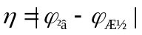，其中 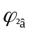 为有电流通过时测得的电极电位，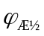 为无电流通过时的平衡电位。根据产生原因的不同，极化可分为活化极化、浓差极化和欧姆极化三类。活化极化由电极反应本身的动力学迟缓引起，浓差极化由反应物或产物在溶液中的传质速率限制引起，欧姆极化则由电解液及电极表面膜层的电阻引起。本实验主要研究活化极化控制的析氢反应过程。
对于完全由活化极化控制的电极过程，过电位 与电流密度 之间满足 Tafel 经验关系：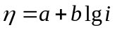。其中 为电流密度等于 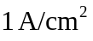 时的过电位，其值大小取决于电极反应的本质、电极材料的性质、表面状态、溶液组成和温度等因素，反映了电极反应的不可逆程度。常数 称为 Tafel 斜率，通常不依赖于金属的性质及溶液的组成，其数值为 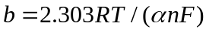，其中  为气体常数， 为热力学温度， 为正向反应的传递系数，表示由电极电位变化引起的界面电场能量对正向反应活化能的影响程度， 为电化学反应得失电子数（本实验 ）， 为法拉第常数。
为使阴极析氢过程的规律满足 Tafel 关系，必须尽量消除浓差过电位和欧姆过电位。实验中通过搅拌或采用流动体系减小浓差极化，通过使用鲁金（Luggin）毛细管减小欧姆极化。鲁金毛细管是一种尖端极细的玻璃管，其尖端紧靠工作电极表面，管内连接参比电极，可有效减小工作电极与参比电极之间溶液电阻引起的欧姆电位降。本实验采用三电极两回路体系：工作电极（研究电极，WE）为铜电极，辅助电极（对电极，CE）为铂电极，参比电极（RE）为饱和甘汞电极（SCE）。极化回路由工作电极与辅助电极构成，用于施加极化电流；测量回路由工作电极与参比电极构成，用于测量电极电位。两个回路各司其职，保证电位测量的准确性。
实验测定的核心物理量为平衡电位 、不同极化电流下的实测电位 以及相应的电流密度 。通过改变外加电流，测得一系列 与 的对应关系，计算过电位 ，以 对 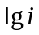 作图，由直线的斜率和截距即可求得 Tafel 公式中的动力学参数 和 。此外，由 Tafel 直线外推至 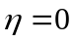 处还可求得交换电流密度 ， 是评价电极催化活性的重要参数。
- 实验步骤
（1）电解池依次用自来水、二次蒸馏水洗涤，并用电解液（1 mol/L HCl）荡洗三遍，然后倒入一定量电解液。
（2）参比电极（饱和甘汞电极）和辅助电极（铂电极）用蒸馏水及电解液淋洗后插入电解池，将磨口塞子塞紧。甘汞电极使用前需将保护套拔掉；辅助电极则不可拔套。
（3）将研究电极（Cu 电极）用 05# 金相砂纸轻磨至平整、光滑，用滤纸擦去表面粉末，用蒸馏水淋洗后，再用电解液淋洗，最后插入电解池。
（4）往液封中加入少许蒸馏水，使其密封不漏气。
（5）调节活塞，使两边的氢气同时均匀逸出，通入氢气约 20 分钟左右，关闭氢气系统。注意：本实验使用氢气，严禁烟火，需打开门窗通风，同学不准自己动氢气钢瓶。调节氢气流量时要小心，防止电解液喷出。
（6）接通数字式极化曲线测量仪的电源开关前，先把仪器引线与电解池三电极连接：“研究”接工作电极，“参比”接参比电极，“辅助”接辅助电极。同时将仪器“预控/极化”开关置于“预控”，“控电流/控电位”置于“控电流”。鲁金毛细管内不能有气泡，否则会隔断测量回路，影响测量结果；饱和甘汞电极必须被溶液浸没，且应时刻检查防止液面变化而露出。
（7）将电流调为零，再把“预控/极化”置于“极化”，测定研究电极相对于参比电极的电位（即平衡电位）。然后把电流调至预定值，此时所显示的电位即为该极化电流下研究电极相对于参比电极的电位。一般在每一个电流下恒定 3～5 min 后读取数值。电流从 −0.2 mA 至 −1.2 mA，每次改变 0.1 mA。注意：实验台上有两种浓度的 HCl——1 mol/L 的为本实验用电解液，0.1 mol/L 的为活度系数实验配溶液使用，切勿用错。
（8）测量完一条曲线后，把“预控/极化”置于“预控”，待 10 min 后测量一次平衡电位，再进行第二条曲线测定。重复以上操作共测量三组数据，每次都要重新测定平衡电位。最终从三组数据中选择一组较理想的，进行数据处理并作极化曲线。实验结束后三个电极均需用蒸馏水清洗：辅助电极留在电解池中，参比电极放回饱和 KCl 溶液中保存，工作电极用蒸馏水洗后用滤纸擦干放入抽屉。电解池中的电解液不必倒掉，下组同学可继续使用。

- 数据记录与处理
3.1 实验数据记录
铜电极析氢极化数据记录表
(电流为零时的平衡电位为-0.2750V)。
I / mA | i / (A·cm⁻²) | φ / V | η / V | lg i
-0.2 | 2.83E-03 | -0.7559 | 0.4809 | -2.548
-0.3 | 4.24E-03 | -0.7799 | 0.5049 | -2.372
-0.4 | 5.66E-03 | -0.7960 | 0.5210 | -2.247
-0.5 | 7.07E-03 | -0.8110 | 0.5360 | -2.150
-0.6 | 8.49E-03 | -0.8220 | 0.5470 | -2.071
-0.7 | 9.90E-03 | -0.8320 | 0.5570 | -2.004
-0.8 | 1.13E-02 | -0.8419 | 0.5669 | -1.946
-0.9 | 1.27E-02 | -0.8500 | 0.5750 | -1.895
-1 | 1.41E-02 | -0.8599 | 0.5849 | -1.849
-1.1 | 1.56E-02 | -0.8650 | 0.5900 | -1.808
-1.2 | 1.70E-02 | -0.8710 | 0.5960 | -1.770

3.2 实验数据处理
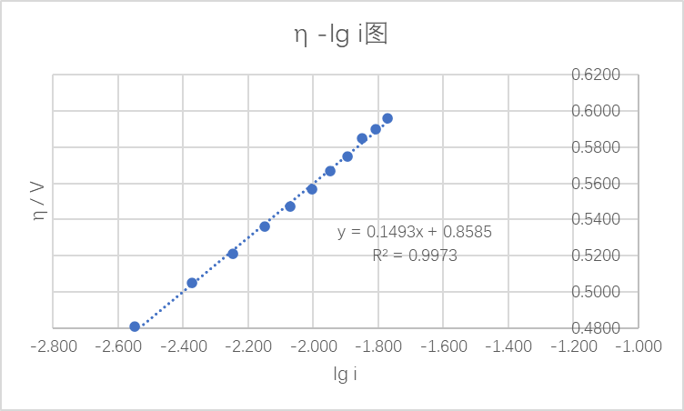
以为纵坐标、为横坐标进行线性拟合，由Tafel方程 得拟合方程 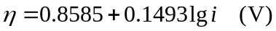。其中参数 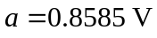，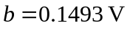，拟合优度 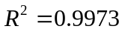。将 代入公式 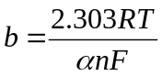 反算传递系数 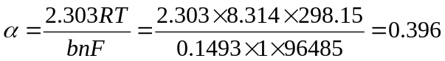。
- 结果与讨论
4.1 结果
结果:本实验测得铜电极在1 mol·L⁻¹ HCl溶液中的平衡电位 φ_{平} = −0.275 V，极化电位 φ 与电流密度 i 的关系满足Tafel方程。以过电位 η 对 lg i 进行线性拟合，得 η = 0.8585 + 0.1493 lg i（V），拟合优度 R² = 0.9973。由此推导得到Tafel参数 a = 0.8585 V、b = 0.1493 V，并代入公式 b = 2.303RT/(αnF) 反算得传递系数 α = 0.396。
4.2 讨论
由电化学动力学基本理论，在单电子转移反应（n=1）且传递系数（α=0.5）时，298 K 下理论 Tafel 斜率为 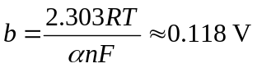，即约 118 mV/dec。对于 HER，约 120 mV/dec 常被视为 Volmer 步为速控步时的典型量级，但该值受机理与实验条件影响，并非普适常数。这里未找到完全契合的文献理论值，故以此为参考。
Tafel 斜率 b：实验值 0.1493 V，理论值 0.118 V，相对误差 +26.2%。
传递系数 α：实验值 0.396，理论值 0.500，相对误差 −20.8%。
误差分析:误差的来源首先是来自于这个文献值本身不标准，只能粗糙判断偏离不是很大。
从实验本身来看，最明显的问题应该是仪器的精度上，可以注意到这回记录的数据全部尾数都只有0和9，这是因为使用的这台仪器的尾数一直只有这在这两个数跳动，说明精度上有问题，这点上同组的同学也有通过取平均解决的，这里我选择保留这个尾数。
另外，虽然采用了鲁金毛细管以减小溶液电阻，但若毛细管尖端与研究电极表面距离不够近，或电解液中存在微小气泡，残余电阻仍会使测得的电位偏高，导致Tafel斜率b被高估。还有就是温度的问题，极化曲线测定的过程中我们并没有时刻控制温度，可能会有一定扰动。
- 思考题
电解池中三个电极各有什么作用？
研究电极（即工作电极，本实验为 Cu 电极）是氢气析出反应实际发生的场所，实验所测的极化曲线就是针对该电极而言的。参比电极（饱和甘汞电极）提供一个稳定且已知的电位基准，用于精确测量研究电极相对于它的电位；由于参比电极所在的测量回路几乎无电流通过，其自身电位不会发生极化而漂移。辅助电极（又称对电极）则与研究电极构成极化回路，用于通过极化电流，使研究电极上发生所需的氧化或还原反应。
为什么采用鲁金毛细管可以减小溶液欧姆电位降？
鲁金毛细管将参比电极的测量点延伸至工作电极表面附近，缩短了两者之间溶液的电阻路径；根据欧姆电位降 Δφ = IR，溶液电阻 减小，电流流经溶液产生的 IR降随之降低，从而减小了欧姆极化对测量结果的干扰。

